首都经济贸易大学与美国俄亥俄大学联合培养
MIB、MBA研究生招生简章
（2011-2012年度）


首都经济贸易大学经济学院与美国俄亥俄大学商学院是长期合作的战略伙伴，近两年，经济学院每年都派出40余名本科生和研究生到俄亥俄大学学习。2011年，经美国俄亥俄州政府批准，美国俄亥俄大学商学院和首都经济贸易大学经济学院联合培养国际商务硕士（MIB）、工商管理硕士（MBA）项目（2011-2012年度）正式招生。

一、招生对象
1、应届或往届大学毕业生；
2、优秀企业和事业单位的高级管理人员；
3、各级政府部门的优秀中青年干部。

二、项目和入学条件
本项目分为三个子项目：
1、专门攻读首都经济贸易大学国际商务硕士（MIB）学位项目（以下简称子项目1）。参加本项目的学生必须具有大学或大学以上学历，或大专毕业有两年以上工作年限的毕业生，专业不限，只需参加国家组织的MIB联考，成绩合格者即可录取，不需要英语六级成绩或托福、雅思成绩。（详见首都经济贸易大学MIB招生简章和SMIB招生简章）
2、专门攻读俄亥俄大学工商管理硕士（MBA）学位项目（以下简称子项目2）。参加本项目的考生需具有大学或大学以上学历，专业不限；英语水平达到新托福61分或雅思5分及以上，也可以大学英语六级成绩作为录取参考标准；通过美国俄亥俄大学在首都经济贸易大学经济学院组织的面试。
3、攻读首都经济贸易大学MIB和俄亥俄大学MBA双硕士学位项目（以下简称子项目3）。参加本项目的学生应同时具备上述1和2两个子项目规定的条件。

三、学位的取得
1、MIB和MBA双学位的取得：参加首都经济贸易大学组织的国家MIB考试并被录取的考生，修完首都经济贸易大学规定的学分和美国俄亥俄大学规定的学分，通过学位论文答辩，在获得中国承认的MIB学历和学位的同时，还可以获得美国承认的MBA学位。俄亥俄大学商学院和首都经济贸易大学经济学院互相承认学生在对方学校所获得的学分。
2、如果只参加首都经济贸易大学组织的国家MIB考试并被录取的考生，修完首都经济贸易大学规定的学分，通过学位论文答辩，只能获得中国承认的MIB学历和学位。
3、如果学生不参加中国MIB入学考试，只参加子项目2，并完成俄亥俄大学规定的课程学习和修满规定的学分，只能获得美国俄亥俄大学的MBA学位。

四、项目执行时间
1、只参加MIB项目的时间安排是，每年一月份参加首都经济贸易大学经济学院组织的国家考试，学制为两年。当年未通过国家考试的可以先进入SMIB研究生班学习，三年内通过国家考试后转为正式MIB学生。（详见SMIB招生简章）
2、只参加俄亥俄大学MBA项目的时间安排分国内和国外两个学习阶段：
国内阶段：2011年6月--7月，英语强化培训和专业基础课程预修。国内的英语强化培训和MIB、MBA基础预修课程由俄亥俄大学委托首都经济贸易大学经济学院组织教学，在首都经济贸易大学进行。
国外阶段：2011年8月—2012年7月，赴美留学一年，攻读美国俄亥俄大学的MBA学位课程，成绩合格者获得美国俄亥俄大学工商管理硕士学位。
3、参加MIB和MBA双学位项目的考生，须在2011年1月份参加首都经济贸易大学组织的国家考试，考试合格者于2011年9月份至2012年6月在首都经济贸易大学修完规定的课程，2012年8月进入俄亥俄大学学习。

五、招生名额和招生截止日期
招生名额：2011-2012年度MIB和MBA招生名额各为30人（不含SMIB学生）。
报名截止日期：2011年5月1日。美国俄亥俄大学委托首都经济贸易大学经济学院在国内进行学员录取的前期工作和国内培训工作。

六、参加MBA学位项目和MIB与MBA双学位项目的流程
（一）子项目1的流程
详见MIB和SMIB招生简章
（二）子项目2的流程
1、申请人需填写报名表，连同申请者的英语成绩单、美国大学申请表、国际学生信息表、三份英文推荐信、英文自述信、原就读大学出具的成绩单原件(中英文)、英文个人简历、身份证、毕业证、学位证及其他证书复印件、不少于3万美元担保金的经济担保证明等，于2011年5月1日前寄送至首都经济贸易大学经济学院统一进行审核。
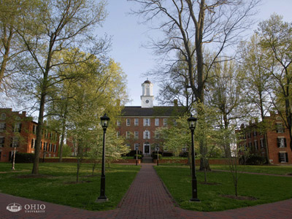
2、经初步审核合格的学员参加美国俄亥俄大学组织的在中国进行的面试，面试合格者按照美国俄亥俄大学入学的申请要求统一提交入学的全部申请材料。
3、美国俄亥俄大学研究生院和商学院分别审核通过后，发出正式研究生录取通知书和相关赴美签证文件，由首都经济贸易大学委托（美国）中美教育之桥基金会为全部学员办理签证和相关手续。
4、取得签证的学员于2011年6--7月在首都经济贸易大学参加英语强化培训和专业基础课程预修。
5、2011年8月—2012年 7月，赴美国俄亥俄大学学习。
（三）子项目3的流程
参照子项目1和2的规定与本简章第四条项目执行时间的规定。

七、项目收费标准和付款方式
（一）项目收费标准
1、申请俄亥俄大学MBA学位项目收费标准：全部学费标准为2.7万美元/人，含英语强化培训和专业基础课程预修和美国大学的学费；上述费用不含医疗保险费、住宿费、生活费、教材费、签证费、机票费及其他申请费用。
2、申请MIB和MBA双学位项目的学生在交纳上述费用的同时，每人还需要交纳8000元人民币。
（二）付款方式
1、申请俄亥俄大学MBA学生，于2011年5月1日前报名时交纳500美元报名费；获得赴美签证后签订协议，于3日内一次性支付剩余全部费用。签证未通过的学员只收取100美元的材料寄送邮费及入学申请费用，其余400美元退还给学生。
2、申请首都经贸大学MIB和俄亥俄大学MBA双学位项目的学生，应缴纳在首都经济贸易大学一年的学费5000元，完成其在首都经贸大学一年的学习后，于2012年5月1日前报名时按付款方式1缴纳费用。完成在俄亥俄大学的学习后，回到首都经贸大学申请MIB学位时，另行交纳学位申请费3000元人民币。

八、招生咨询
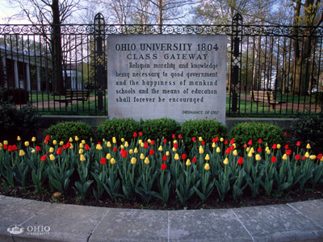
招生电话（010）65976440 联系人：安老师
（010）83951802 联系人：赵老师
（010）85995711 联系人：郑老师
考生可登陆http://eco.cueb.edu.cn通过首都经济贸易大学主页进入经济学院网页，了解首都经济贸易大学经济学院简介、学科和专业设置、师资力量、国际交流项目、国际化人才培养以及国际商务硕士的培养情况，也可以直接登陆
www.cueb.org.cn，了解经济学院的基本情况和招生情况。


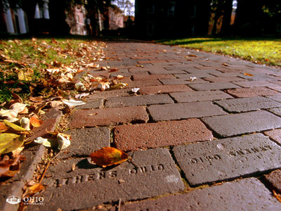
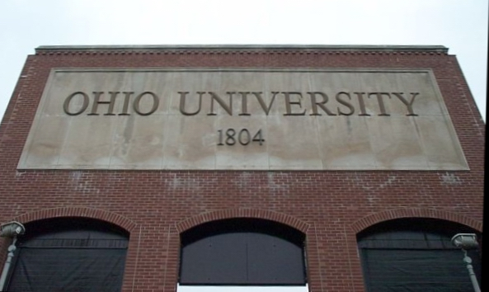


附件：美国俄亥俄大学及商学院MBA简介

美国俄亥俄大学是全美公立大学排名第57位、综合排名115位的大学。体育和休闲产业管理专业全美第五，新闻专业全美第七；MBA专业所在的商学院在美国权威的《商业周刊》商学院排名中名列48位；俄亥俄大学在100多个专业领域授予博士、硕士和学士学位，在众多领域、尤其在工程和医学等领域的科研在全美领先。2009年的诺贝尔化学奖由美国俄亥俄大学的拉马克里希南博士获得。俄亥俄州是美国第六大州，经济、教育、文化十分发达。
建于1804年的俄亥俄大学是美国“西北领地”最老的大学，有着领先的学术地位，被评为美国最具价值的100所大学之一，美国高校学科评估刊物“PRINCETON REVIEW”评出的美国最好的大学之一，“美国新闻和世界报道”学术质量全美国俄亥俄大学排名第45。
俄亥俄大学商学院的所有商科学位教育（包括MBA、财会硕士等）均获得 AACSB（美国国际管理教育联合会）的认证，AACSB为世界公认的商学院的唯一权威评定机构。在美国现有的1000多所正规商学院中，仅有不到1/3获此认证，其中包括哈佛、斯坦福等所有顶尖名校。此项认证每五年要重新评估一次，相当严格，当之无愧地成为国际上最具权威的商科学术认证机构。因为AACSB认证的商学院的顶尖学术标准、优秀声望、高水平师资、严格的入学标准以及相应的高学费，目前在中国办学的正规商学院中被AACSB认证的屈指可数。
俄亥俄大学MBA学位项目的主要学员是工商企业和政府部门中高级管理人员。学院只招收具有丰富实际经验的学员入学，而这些经过严格选拔的学员，通过与任课教授的充分互动，使得国际水准的管理理念和管理技巧与实际情况紧密结合。MBA项目的课程强调决策能力的培养，课程更注重整体性、国际性和实用性。参与MBA项目教学的师资都是三所大学的精兵强将。这些更有经验的师资善于利用学生本人的工作经验和学习的主动性，在课程安排上得以更精悍、适应中高级管理人员的情况。
作为美国的主流商学院，俄亥俄大学商学院MBA课程代表美国商学院的主流课程，根据经理阶层的具体情况和实际需要增加了许多专门内容，除包括经典的会计、财务、金融、管理、营销等课程外，还特设了供应链管理、企业改造和创新、电子商务、 世贸组织, 资本市场, 项目管理等前沿课题，使学员全方位多角度接触世界最新经营管理理念。课程设置在充分体现美国商学院的主流的同时，力求贴近当前热点，旨在确保学员能将所学及时高效地应用于实际管理工作中。全部MBA教程分为十二或十三个模块，每个模块覆盖一个大的主题。全部教材均选用国际最权威的原版教材、专著，辅之以教师自编的讲义、案例、全球最新的学术论文、研究报告等。
俄亥俄大学商学院MBA教学的主要特点包括: a) 将知识与学员所真正关心和面临的行业和企业难点案例紧密结合, 以使学员学完MBA之时真正成为其行业和企业的内行; b) 将西方现代化的商务管理知识与世界经济和市场紧密结合, 以使学员学完MBA 之时真正成为国际商务管理的干将; c) 将原汁原味的现代管理由著名的美方教授以英文讲授。 不少美方的教授为该领域著名学者和实践者,为该领域专著的原作者; d) 将教授的教学与企业高管的演讲紧密结合,以使学员将知识与实例生动的结合并借此类机会扩大学员的人际网络; e) 将研究文章与课外案例分析相结合做为对学员成绩的评定标准, 以达到使学员即消化所学知识又将其与实际案例相结合的效果。
另外，世界500强企业有十几家在俄亥俄州，比如：宝洁公司、DHL等，美国国内前500名的大公司也有数十家在俄亥俄州，这一切都为学员带来丰富的实习资源。俄亥俄州的旅游资源丰富，有十几个国家级公园和众多的著名博物馆和大型游乐场，管理水平一流；俄亥俄大学的体育管理和娱乐专业在美国排名前5位，休闲产业从理论到实践都具有丰富的经验和成熟的模式；同时，俄亥俄州也是最早与中国建立友好省份的州，与中国各级政府和众多企业建立了良好的合作关系。

